1.

Const navigator = this.props. navigator

Tương đương với các viết ES6



2. 2 cách viết này là tương đương nhau

Biena

Biena = {true}

3.



4.

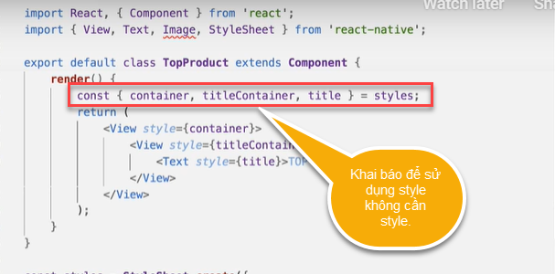

5.

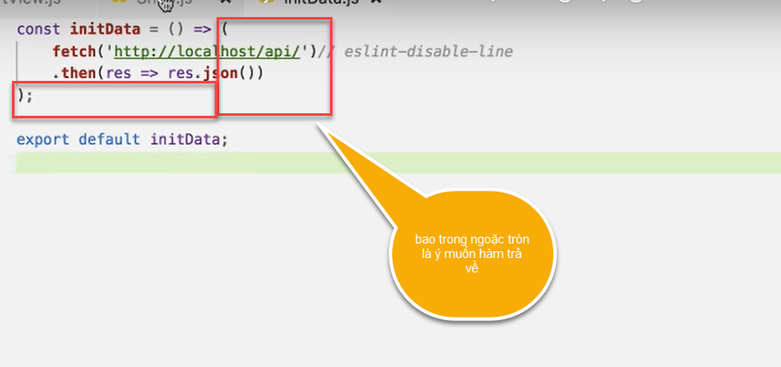

6.

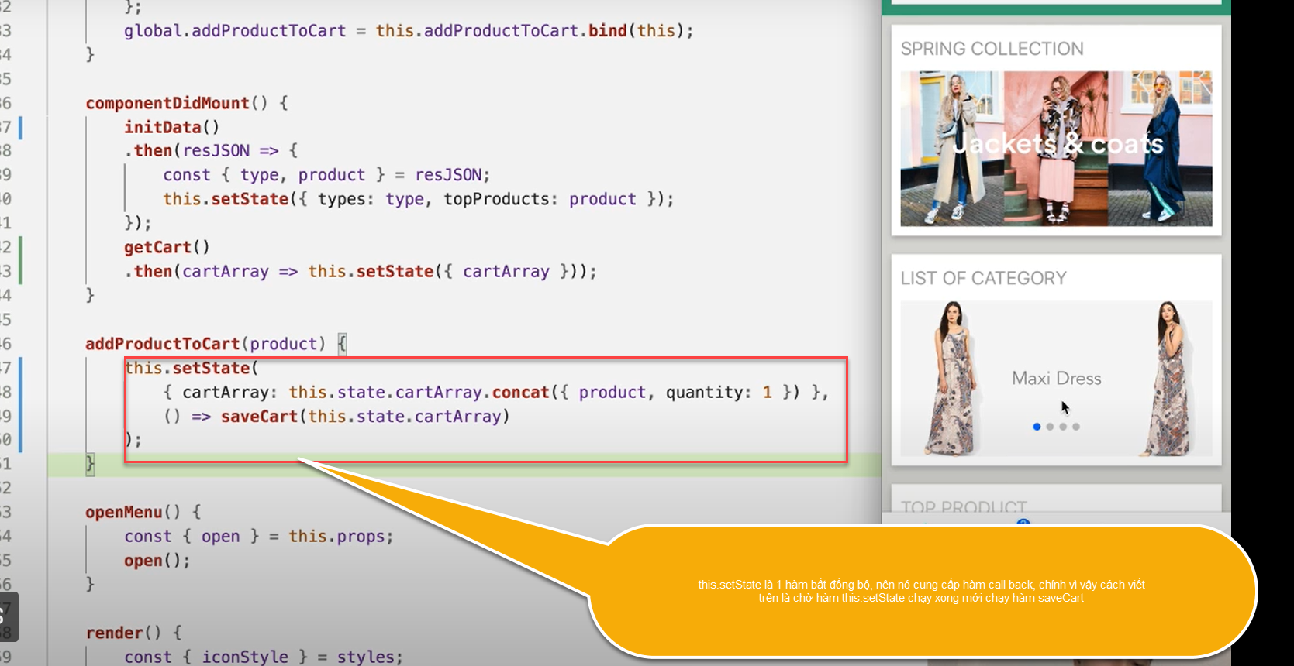

7.

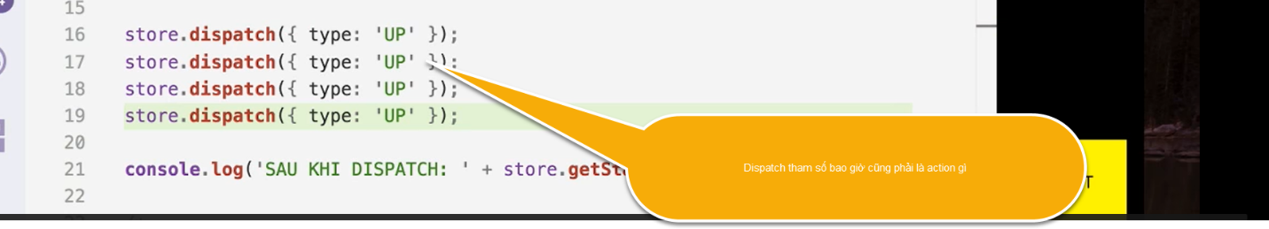

8.

